**LAPORAN TUGAS**

**Pemrograman Berbasis Objek**

Dosen :Eka Larasati Amalia, S.ST., MT.

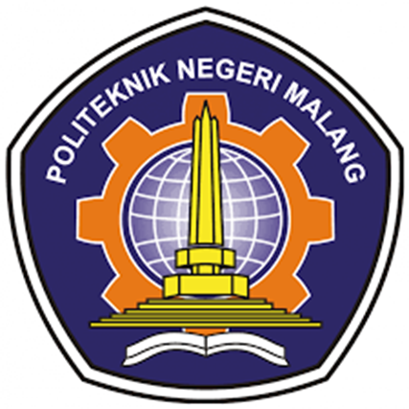

Disusun Oleh

AMELIA WAHYU SAFITRI

2241760008

SIB 2B

**JURUSAN TEKNOLOGI INFORMASI**

**PROGRAM STUDI D-IV SISTEM INFORMASI BISNIS**

**POLITEKNIK NEGERI MALANG**

**2024**

**Class Parent**

Bangung Datar

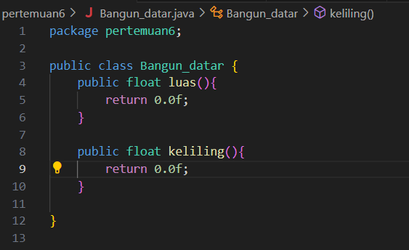

**Class Child**

Persegi Panjang

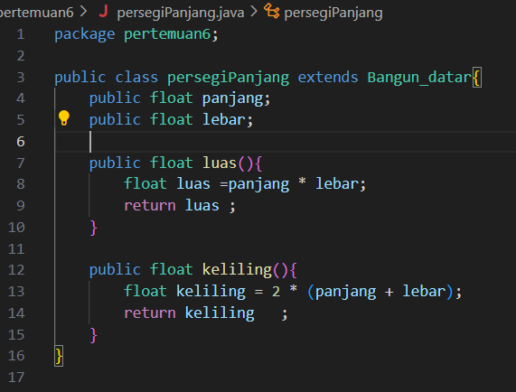

Lingkaran

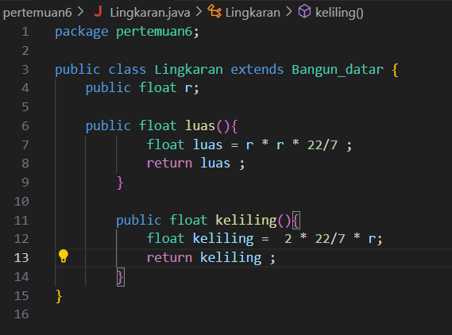

Segitiga

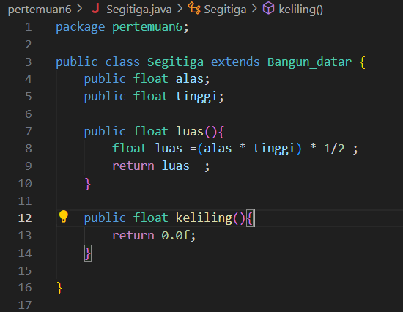

**Main**

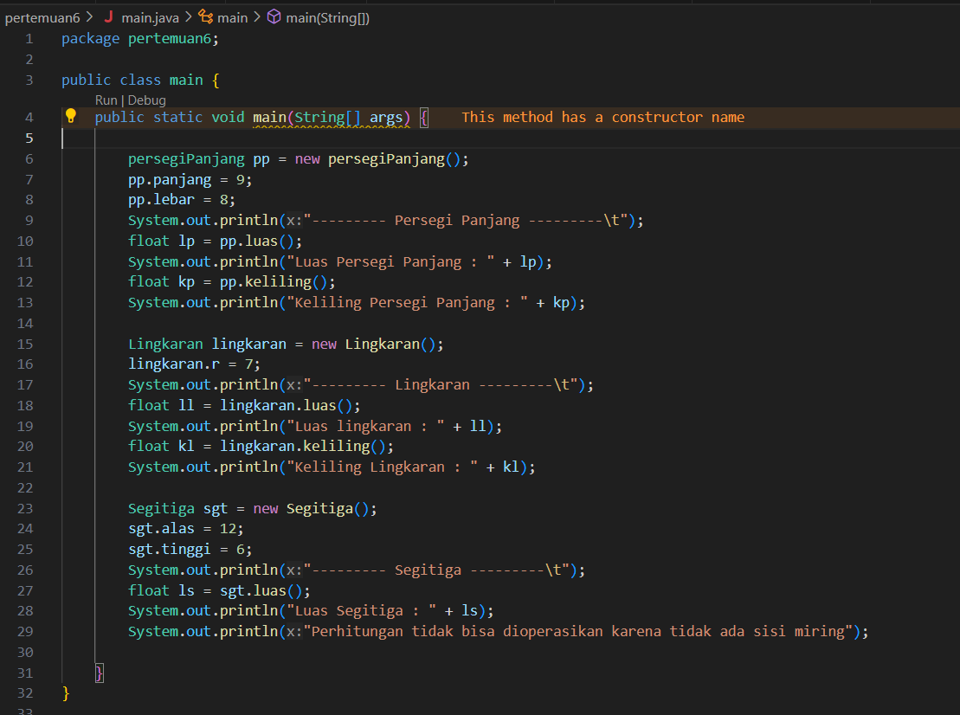

**Output**

